Colombe de Pâques

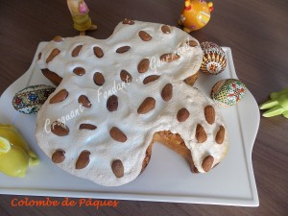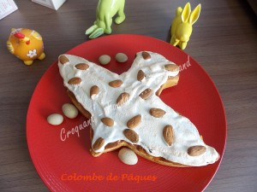
Pour 2 colombes
Pâte :
- 750 g de farine T 55
- 150 g de sucre
- 1,5 càs (15g) de levure sèche de boulanger
(30g de fraîche)
- 4 œufs
- 280 g de lait
- ½ càc de sel
- 150 g de beurre mou en dés
- 155 g de tranches d'oranges confites
Finition :
- 2 blancs d'œufs
- 100 g sucre glace
- 50 g d'amandes
- Sucre en grains
2 moules à colombe ou 2 moules "bricolés"
Préchauffage du four (chaleur tournante) :
- à 180°C pour la cuisson
- à 200°C pour la finition.

La pâte :
Mettre dans le bol du robot la farine mélangée avec le sucre et la levure.
Faire un puits et y casser les œufs. Ajouter le lait tiède et le sel.
Mettre le fouet pétrin et laisser tourner en vitesse lente jusqu'à ce que tous les éléments soient mélangés.
Ajouter le beurre et pétrir en augmentant la vitesse (jusqu'à 2 pour moi) pendant environ 20 minutes, jusqu'à ce que la pâte se détache des parois du moule et devienne élastique : Elle reste un peu collante.
Couvrir le bol et laisser lever dans un endroit chaud (pour moi 45 minutes dans le four à 30°).
Pendant que la pâte lève, couper les rondelles d'oranges en petits dés.
La mise en forme de la colombe :
Lorsque la pâte a doublé de volume, incorporer les dés d'oranges en pétrissant pendant quelques secondes.
Terminer en ramassant la pâte avec la corne. Partager la pâte et la déposer dans les moules.
Laisser lever (pour moi 30 minutes à 30°C dans le four).
Enfourner les colombes pendant 35 minutes pour les grosses et 20 minutes pour la petite (à vérifier).
Sortir les moules du four, et augmenter la température.
La finition :
Battre les blancs d'œufs avec le sucre glace, jusqu'à ce que le mélange épaississe et ne soit plus coulant. Étaler cette pâte sur le dessus des brioches.
Répartir les amandes et saupoudrer de sucre en grains.
Remettre dans le four pour une dizaine de minutes.
Sortir délicatement les brioches du moule et laisser refroidir.

